《南极海洋哺乳动物监测技术规程（草案）》
编制说明

中国极地研究中心（中国极地研究所）
2024年12月

目 录
一、工作简况 2
二、标准编制原则和确定主要内容的论据 5
三、主要试验(或验证)的分析、综述报告、技术经济论证及预期的经济效果 7
四、采用国际标准和国外先进标准的情况 9
五、与有关的现行法律、法规和强制性标准的关系 10
六、重大分歧意见的处理经过和依据 10
七、标准性质的建议 10
八、贯彻标准的要求和建议措施 10
九、废止现行有关标准的建议 10
十、其他应予说明的事项 10

一、工作简况
（一）任务来源
海洋哺乳动物指形态和生态上都高度适应水生生活的哺乳动物，主要包括鲸目（如鲸、海豚和鼠海豚）、海牛目（如海牛和儒艮）的全部物种，还有食肉目的部分种类（如真海豹、海狗、海狮和海象等鳍脚类、海獭类和北极熊）。虽然海洋哺乳动物的物种多样性水平远不及陆生哺乳动物，其种类数量仅占全球哺乳动物物种总数的2%，但有超过20%海洋哺乳动物种类属于《世界自然保护联盟（IUCN）濒危物种红色名录》中的受威胁物种。近些年，由于受全球气候变化和人类活动干扰所造成栖息地面积缩减、栖息地环境质量下降、食物资源减少、渔网误捕和外来物种引入等因素，许多海洋哺乳动物的种群数量都在持续下降，尤其是分布范围狭窄的海洋哺乳动物受胁状况更为严重，甚至有濒临灭绝的风险。
南极地区是地球上最为恶劣和极端的环境之一，同时也是一个极为脆弱的生态系统，海洋哺乳动物作为南极地区具有代表性的一类生物群体，对其开展监测和研究具有重要意义。首先，南极海洋哺乳动物是海洋生态系统的顶级消费者，在维持整个南极生态系统的稳态中具有不可替代的作用，通过开展南极海洋哺乳动物监测，有助于了解南极海洋食物网的结构和功能，揭示整个南极生态系统复杂的生态过程。其次，南极海洋哺乳动物生态分布和种群数量的变动趋势对生态环境变化有着很好的指示作用，开展长期监测有助于探究关于全球气候变化对南极生态系统影响的重要信息，为气候变化研究和气候变化应对提供科学依据。再次，南极海洋哺乳动物的监测数据可服务于全球海洋治理、保护区建设，如BBNJ政府间谈判、国际南极事务谈判等，提升中国在国际南极事务中的话语权，为未来在南极治理中发挥更重要的作用打下基础。因此，为进一步规范南极海洋哺乳动物监测工作，确保取得的监测数据更加具有科学性、连续性和可比性，后续能够更加客观、科学、系统地评价南极哺乳动物种群生存现状及其受威胁因素，编制南极海洋哺乳动物监测技术规程是十分有必要的。
本次《南极海洋哺乳动物监测技术规程（草案）》由中国极地研究中心（中国极地研究所）和自然资源部第三海洋研究所共同承担标准制定工作；其中，中国极地研究中心（中国极地研究所）主要负责本标准草案整体结构设计、组织协调以及具体实施标准起草、修订工作；自然资源部第三海洋研究所主要负责本标准草案技术内容的确定，并参与协助标准起草、修订工作。

（二）起草单位
本标准由中国极地研究中心起草，自然资源部第三海洋研究所参与。
（三）主要起草人
钟铭鼎、吴福星、高旻昊、戴宇飞、丁海涛
（四）主要工作过程
2023年12月，根据有关工作要求启动标准制定项目，由中国极地研究中心（中国极地研究所）牵头成立了标准编制组，自然资源部第三海洋研究所相关人员参与了标准编制组。标准编制组收集整理了国内外有关哺乳动物调查监测相关技术标准、方法、规程等方面资料，重点关注海洋哺乳动物相关的资料，在此基础上制定了技术路线和基本工作原则，并着手撰写并完成《南极海洋哺乳动物监测技术规程（草案）》。
（五）标准起草人员与分工

序号 | 姓名 | 工作单位 | 学历/职称 | 任务分工
1 | 钟铭鼎 | 中国极地研究中心（中国极地研究所） | 硕士/工程师 | 负责标准编制工作，负责标准整体结构设计、组织协调工作，负责标准起草、修订工作
2 | 吴福星 | 自然资源部第三海洋研究所 | 博士/副研究员 | 负责标准技术内容的确定，协助标准整体结构设计和标准起草工作、修订工作
3 | 高旻昊 | 中国极地研究中心（中国极地研究所） | 硕士/助理工程师 | 协助标准起草、修订工作，负责前期资料收集
4 | 戴宇飞 | 中国极地研究中心（中国极地研究所） | 博士/副研究员 | 协助前期资料收集，开展南极现场验证实验工作
5 | 丁海涛 | 中国极地研究中心（中国极地研究所） | 博士/副研究员 | 协助标准起草工作、修订工作

二、标准编制原则和确定主要内容的论据
（一）标准编制原则
本标准制定过程中遵循以下原则：
（1）适用性：在标准制定过程中，综合参考国内外有关哺乳动物监测技术标准和相关文献资料，以及我国南极考察实际情况、现有技术水平和监测实际操作可行性等。
（2）目的性：本标准以南极海洋哺乳动物监测为目的，结合南极现场野外实地环境，从监测原则、监测对象、监测内容和指标、监测时间和频次、监测方法、数据处理、质量控制和安全管理等方面对南极海洋哺乳动物监测进行说明。
（二）确定标准主要内容的论据
（1）适用范围：本标准给出了南极地区海洋哺乳动物监测的主要内容、技术要求和方法。本标准适用于南极地区海洋哺乳动物监测。
（2）术语和定义：本部分为执行本标准制定的专门术语和对容易引起歧义的名词进行的定义。例如：“海洋哺乳动物”定义参考了《Marine Mammals of the World A Comprehensive Guide to Their Identification》等专著中的相关解释。
（3）监测原则：本部分给出了南极海洋哺乳动物监测方案的制定和监测执行过程中应遵循的5项基本原则，充分考虑了南极现场作业的特殊环境。
（4）监测前准备：本部分给出了首次开展监测区域内南极海洋哺乳动物监测前应该开展的准备工作，包括监测区域背景调查、监测方案制定、人员培训与设备物资准备。
（5）监测指标与方法的选择：本部分给出了南极海洋哺乳动物监测的指标与对应推荐的方法。针对每一种方法均给出了具体适用范围和观测记录要点，并对方法的南极适用性提出适用性改进建议，以便监测人员在南极现场实际工作过程中选择最适合的监测方法。
（6）监测数据处理：本部分给出了哺乳动物监测数据处理有关的常用数据保存、备份与分析方法，并对方法的南极适用性提出适用性改进建议，以便监测人员在实际工作过程中参照使用。
（7）质量控制：质量控制按照GB/T 37364.1、GB/T 37364.3以及当年度极地考察航次的规定执行。
（8）监测成果与汇交材料：监测成果与汇交材料按照GB/T 37364.3以及当年度极地考察航次的规定执行，并提出了南极海洋哺乳动物监测的适用性改进建议，以便监测人员在实际工作过程中参照使用。
（9）附录：本部分给出了南极海洋哺乳动物监测用表，便于监测人员在实际工作过程中记录原始监测数据。

三、主要试验(或验证)的分析、综述报告、技术经济论证及预期的经济效果
在标准编制过程中，标准编制组派出技术人员参加中国40次南极考察，在南极菲尔德斯半岛于度夏期间（2023年12月），开展了针对标准中相关技术指标的验证实验。监测人员采用分区直数法、样线法和航空监测法对菲尔德斯半岛及附近地区沿岸的海洋哺乳动物物种多样性、数量与分布开展监测。结果显示，共记录到海洋哺乳动物4种，分别威德尔海豹（Leptonychotes weddellii）、南象海豹（Mirounga leonina）、豹海豹（Hydrurga leptonyx）、南极海狗（Lobodon carcinophaga）。其中，南象海豹数量最多，为907头次；其次为威德尔海豹，为50头次；南极海狗与豹海豹分别为9头次和1头，主要分布在菲尔德斯半岛西海岸的黄金湾、海燕湾、幸福湾和生物湾等区域。菲尔德斯半岛的海洋哺乳动物种群数量及分布如图1所示。其中，对菲尔德斯半岛徒步难以到达处开展采用无人机航空监测法（图2）。

图1. 菲尔德斯半岛4种海洋哺乳动物的数量及分布（2023.12）
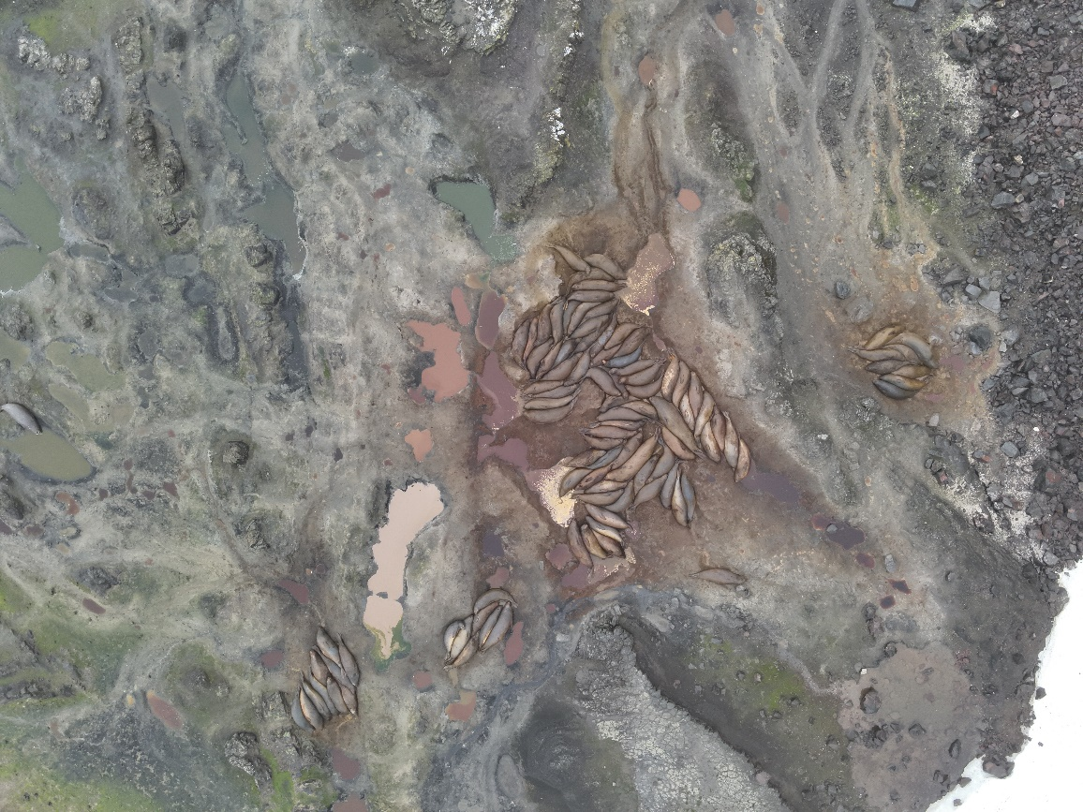
图2 南极南象海豹聚集地的无人机航空正射影像

上述试验验证结果表明：《南极海洋哺乳动物监测技术规程》从监测原则、监测对象、监测内容和指标、监测时间和频次、监测方法、质量控制和安全管理等方面对南极海洋哺乳动物监测进行了规范，所得监测数据具有客观性、科学性、准确性，为南极海洋哺乳动物监测工作的顺利开展提供了重要的参考依据。

四、采用国际标准和国外先进标准的情况
欧美一些发达国家开展海洋哺乳动物监测工作有悠久的历史，已经形成了较成熟的监测技术体系。在南极地区，美国、澳大利亚、德国等国都设立了南极海洋哺乳动物的长期监测计划，例如德国耶拿大学的科学家对南极菲尔德斯半鸟的南象海豹、威德尔海豹和南极毛皮海狮等海洋哺乳动物的监测已经有20多年的历史，所得监测数据为揭示全球气候变化和人类活动干扰对南极海洋哺乳动物的影响以及开展南极海洋哺乳动物资源的保护与管理提供了重要的科学依据。
此外，南极海洋生物资源养护委员会（CCAMLR）建立了CCAMLR生态系统监测计划（CEMP），长期在南极一些地区开展了关于海洋哺乳动物的监测工作。虽然目前国内外并无颁布实施针对南极海洋哺乳动物监测的技术规程，但是上述这些已开展的海洋哺乳动物监测工作都为本标准草案的编制提供了有力技术支撑。

五、与有关的现行法律、法规和强制性标准的关系
本标准与有关的现行法律、法规不相抵触。
本标准相关要求涉及的标准均为推荐性的。

六、重大分歧意见的处理经过和依据
无重大分歧意见。

七、标准性质的建议
本标准是针对南极海洋哺乳动物监测的统一标准，建议本标准作为海洋行业的推荐性标准，并在今后的工作中贯彻实施。

八、贯彻标准的要求和建议措施
建议标准发布后，由全国海洋标准化技术委员会提请自然资源部办公厅适时发布贯标通知，推动该行业标准的贯彻实施。

九、废止现行有关标准的建议
无。

十、其他应予说明的事项
无

